INFORME DE GESTIÓN
PERIODO FEBRERO A MAYO 2017

SECRETARÍA DE MEDIO AMBIENTE

Dr. JUAN ALEJANDRO BOHORQUEZ SALAZAR
Secretario de Medio Ambiente

JUNIO DE 2017

TABLA DE CONTENIDO

- INTRODUCCION

- CONTENIDO ESTRATEGICO

2.1. PILAR
2.2. LINEA ESTRATEGICA

- PROGRAMAS

3.1 METAS DE PRODUCTO
3.2 INDICADORES ESTRATEGICOS

- OBJETIVOS

  - OBJETIVOS ESTRATEGICOS
  - OBJETIVOS PROGRAMATICOS

- LOGROS Y AVANCES

5.1 PROGRAMA GESTIÓN Y CONSERVACIÓN DE LOS ECOSISTEMAS NATURALES
5.2 PROGRAMA GESTION INTEGRAL DE RESIDUOS SOLIDOS
5.3 PROGRAMA EDUCACION AMBIENTAL
5.4 PROGRAMA ADAPTACION AL CAMBIO CLIMATICO Y GESTION DEL
RIESGO
5.5 OTRAS ACTIVIDADES
5.6 INVERSION
5.7 POBLACION

- DIFICULTADES DE LA GESTION

- CONCLUSION

- INTRODUCCION

De acuerdo con lo establecido en la Ley 1474 de 2011 en cuanto a control de la gestión pública y bajo los compromisos exigidos por el honorable Concejo Municipal de Barrancabermeja, esta cartera se permite ilustrar la ejecución de las actividades a mayo de 2017, inmersas en los programas y metas establecidas en el Plan de Desarrollo vigencia 2016-2019, enfocadas al mejoramiento de la calidad de vida de los habitantes de este municipio.
En este informe se ilustra el avance de la ejecución de las metas establecidas en los diferentes programas del Plan de Desarrollo para la vigencia 2017 y la atención a todas las solicitudes y peticiones realizadas por la comunidad.

- CONTENIDO ESTRATEGICO

2.1 PILAR: Seguridad Humana.

2.2 LÍNEA ESTRATÉGICA: Protección del Medio Ambiente

- PROGRAMAS

3.1 METAS DE PRODUCTO.

Dentro del plan de desarrollo para la vigencia 2017 se tiene programado el cumplimiento de las siguientes Metas por Programa.

PROGRAMA, GESTION Y CONSERVACION DE LOS ECOSISTEMAS NATURALES
METAS DE PRODUCTO | PROGRAMADAS | ALCANZADAS | OBSERVACION
Desarrollar dos (2) acciones para la protección de la flora y fauna en el municipio. | 1 | 1 | Ver Meta Producto 2 -5.1
Indicador: Numero de Acciones Desarrolladas | 1 | 1
Elaborar dos (2) planes de manejo ambiental | 1 | 0 | Proyecto en Formulación
Indicador: Numero de Planes Elaborados | - | -
Realizar dos (2) acciones para la conservación de humedales y recuperación de las áreas estratégicas que surten de agua al sector urbano y rural del municipio de Barrancabermeja. | 1 | 1 | Ver Meta Producto 4 -5.1
Indicador: Numero de Acciones Realizadas | - | -
Reforestar setenta y siete (77) Hectáreas con especies protectoras – productoras en la cuenca abastecedora de agua potable del municipio. | - | -
Indicador: Hectáreas Reforestadas | - | -
Implementar un (1) programa para el mantenimiento del recurso hídrico y zonas verdes. | 1 | 1 | Ver Meta Producto 1 -5.1
Indicador: Programa Implementado | 1 | 1
Realizar la celebración de las fechas ambientales en el municipio de Barrancabermeja. | 1 | 1 | Ver Meta Producto 5 -5.1
Indicador: Numero de Fechas Ambientales Promovidas | 2 | 2
Adoptar y desarrollar dos (2) acciones sugeridas dentro del plan maestro de arbolado. | 1 | 0
Indicador: Numero de Acciones Desarrolladas | - | -
Desarrollar un programa de siembra, establecimiento, germinación y producción de plántulas en el vivero municipal. | 1 | 1 | Ver Meta Producto 3 -5.1
Indicador: Programa Desarrollado | 1 | 1
Apoyar e implementar profesionalmente el desarrollo de cuatro (4) procesos del sector ambiental, mediante la asesoría y asistencia técnica a programas y proyectos. | 1 | 1 | Ver Meta Producto 6 -5.1
Indicador: Numero de Procesos Apoyados e Implementados | 1 | 1-

PROGRAMA GESTION INTEGRAL DE LOS RESIDUOS SOLIDOS
METAS DE PRODUCTO | PROGRAMADAS | ALCANZADAS | OBSERVACION
Ajustar el plan de gestión integral de Residuos Sólidos (PGIRS) del municipio. | 1 | 1 | Ver Meta Producto 1 -5.2
Indicador: PGIRS Ajustado | 1 | 1
Desarrollar durante el Cuatrenio el Programa de las 4 R (Reciclar – Reutilizar – Recuperar – Reducir) en el municipio de Barrancabermeja. | 1 | -
Indicador: Programa Desarrollado | 1 | 0 | Formulación de Proyecto
Mantener el subsidio del servicio de aseo a 47.000 usuarios de los estratos 1,2 y 3 en los términos establecidos en la Ley 142 de 1994. | 1 | 1 | Ver Meta Producto 2 -5.2
Indicador: Número de Usuarios Subsidiados | 47.000 | 1.193

_{PROGRAMA EDUCACION AMBIENTAL}
_{METAS DE PRODUCTO} | _{PROGRAMADAS} | _{ALCANZADAS} | _{OBSERVACION}
Mantener cuatro (4) programas durante el cuatrenio para la sensibilización y la educación ambiental. | 4 | 4 | Ver Meta Producto 1 -5.3
Indicador: Numero de Programas Mantenidos | 4 | 4

ADAPTACION AL CAMBIO CLIMATICO Y GESTION DEL RIESGO
METAS DE PRODUCTO | PROGRAMADAS | ALCANZADAS | OBSERVACION
Desarrollar un sistema de alertas tempranas a fenómenos meteorológicos que contribuyan a la adaptación del cambio climático. | 1 | 1 | Vigencia 2018
Indicador: Sistema de Alertas Tempranas Desarrollo | 0 | 0
Actualizar el Plan Municipal de Gestión del Riesgo de Desastre, de acuerdo al concepto de la CAS y del Decreto 1807 del 2014. | 1 | 0 | Proyecto Reestructurado  Nueva MGA
Indicador: Estudio Actualizados | 0 | 0

  - INDICADORES ESTRATEGICOS

De acuerdo a los cuadros anteriormente expuestos, se evidencia esta información la cual está fundamentada en el cumplimiento de las metas de producto del plan de desarrollo.

4. OBJETIVOS

  - OBJETIVOS ESTRATEGICOS.

- OBJETIVO ESTRATEGICO 1. Generar alternativas ambientalmente sostenibles para preservar y conservar los ecosistemas naturales que permitan mejorar la calidad de vida de las personas y del medio ambiente.

Acciones desarrolladas: de acuerdo con las actividades y programas de la secretaria se está alcanzando con este objetivo teniendo en cuenta en la creación del Comité para la Preservación y la Conservación del Complejo Cenagoso del Humedal San Silvestre, en los programas de seguimiento a compensación, mantenimiento de cuerpos hídricos, brindando instrucción sobre nuevos patrones de comportamiento ambiental.

- OBJETIVO ESTRATEGICO 2. Prevenir y mitigar el impacto ambiental que las actividades productivas y proyectos de gran envergadura puedan generar sobre el patrimonio natural y la calidad de vida de los barranqueños y barranqueñas.

Acciones Desarrolladas: en este momento coyuntural de la economía nacional y regional, los proyectos que se venían planteando en el municipio han sido suspendidos por lo tanto se encuentra en etapa de espera.

- OBEJTIVO ESTRATEGICO 3. Fortalecer la gestión municipal en torno a la adaptación al cambio climático y gestión del riesgo mediante la articulación de las políticas, programas, proyectos y acciones establecidas a nivel nacional, regional y departamental

Acciones Desarrolladas: Dentro del compromiso de la secretaria de medio ambiente se ha efectuado la gestión de inscripción del municipio con entidades nacionales como ministerio de medio ambiente, gobernación de Santander e internacionales como CDP Cities y ONU Hábitat en el proceso de Gestión del cambio climático, Protección del Medio Ambiente, Metodologías de Inventarios de Gases Efecto invernadero, Batería de Indicadores.
  - OBJETIVOS PROGRAMÁTICOS.

- PROGRAMA. GESTIÓN Y CONSERVACIÓN DE LOS ECOSISTEMAS NATURALES

Objetivo: Garantizar la Sostenibilidad y conservación de los Ecosistemas Naturales, durante el cuatrenio en el Municipio de Barrancabermeja.

Acciones Desarrolladas: Para alcanzar esta meta se están formulando los proyectos que están encaminados a la preservación y conservación de los ecosistemas estratégicos.

- PROGRAMA. GESTIÓN INTEGRAL DE LOS RESIDUOS SÓLIDOS

Objetivo: Implementar el Plan de Gestión de los Residuos Sólidos (PGIRS) para el Municipio de Barrancabermeja

Acciones Desarrolladas: Este objetivo se encuentra en proceso de alcance ya que se está efectuando la actualización del Plan de Gestión integral de Residuos sólidos PGIRS, para su futura implementación.

- PROGRAMA. EDUCACION AMBIENTAL

Objetivo: Generar nuevos patrones de comportamiento y responsabilidad ética en la comunidad, a través de estrategias de educación ambiental para la protección y conservación de los recursos naturales.

Acciones Desarrolladas: Dentro del compromiso social a través de las sensibilizaciones y campañas educativas estamos generando nuevos patrones de comportamiento con la comunidad infantil y adulta del municipio y sus veredas.

- PROGRAMA. ADAPTACIÓN AL CAMBIO CLIMATICO Y GESTIÓN DEL RIESGO

Objetivo: Desarrollar procesos de adaptación al cambio climático y gestión del riesgo, estableciendo políticas, planes y programas tendientes a reducir los efectos, integrando el bienestar social y ambiental con los objetivos de desarrollo sostenible del municipio.

Acciones Desarrolladas: Incorporación del municipio en la red mundial de CPD Cities, sensibilizaciones sobre factores de riesgo en la sociedad, ayuda a damnificados por los cambios climáticos.

5. LOGROS Y AVANCES

  - Programa. Gestión y Conservación de los Ecosistemas Naturales.

- Meta de Producto. 1. Implementar un programa para el mantenimiento del recurso hídrico y zonas verdes, durante el cuatrienio.

Realizaciones.

La Administración Municipal en el marco del programa “Implementar un programa para el mantenimiento del recurso hídrico y zonas verdes, durante el cuatrienio”, desarrolló actividades de mantenimiento de cuerpos hídricos y zonas verdes.

- Rocería Manual y Mecánica: Se realizó mantenimiento de 69025 m2 de zonas verdes en el sector urbano (Separadores Cra11, Avenida Ferrocarril, Paseo del Rio, de CPC, Comercio Parque Bolívar, Santander, Uribe , Mano de Bronce, Bomberos, Entre Otros)

- Podas: A la fecha se han realizado 359 Podas, en el sector urbano (Polideportivas, el limonar, los naranjos,20 de Agosto, 20 de Julio, Parque Uribe, Separador Villa Olímpica, Cra 34 Cincuentenario, Zonas Verdes de a Esperanza, Zonas Verdes de la Nueva Esperanza, CDV, Entre Otros)

- Talas: Se realizaron 6 Talas en el sector urbano (Barrio Parnaso, Las Playas, Cincuentenario, Nueva Esperanza, Cementerio)

- Mantenimiento y Limpieza de Caños (Urbano): 4119 metros lineales de caños del sector urbano (Caño la Paz, Buenos Aires 2, Camelias, Pozo 7)
- Remoción de Material Orgánico e Inorgánico: se realizó la recolección de 462 M3 de material Orgánico y 180 M3 de material Inorgánico interviniendo puntos críticos.
- Meta de Producto 2. Desarrollar dos (2) acciones para la protección de la flora y fauna en el municipio, durante el cuatrienio

Realizaciones.

Valoración del recurso Flora en el municipio de Barrancabermeja.

Logros:

- 209 Visitas de inspección para la valoración del recurso Flora, en el cual se determinaron árboles en alto riesgo, enfermos o viabilizaciones de podas o talas, en el sector urbano del municipio de Barrancabermeja (especies como Oiti, Móncoros, Ceiba, Pomarroso, entre otros).

- Meta de Producto 3. Desarrollar un Programa de siembra, establecimiento, germinación y producción de plántulas en el vivero municipal de Barrancabermeja.

El vivero dentro del proceso de siembra, Germinación y Producción cuenta con 7000 plántulas las estarán disponibles para la entrega.

Se desarrollaron 4 Campañas efectuando la entrega de 203 Arboles (Campaña Día Mundial del Día del humedal, Día de Ramos Policía Nacional, Día del Niño Coliseo la Juventud, Campaña Parque Ecológico Colibrí)

Se efectúo la entrega de 927 árboles de acuerdo a las solicitudes de la comunidad a lo largo de las 7 comunas del municipio y sus respectivos barrios (Sector Urbano).

Se hizo entrega de 413 árboles en los Corregimientos del Centro y el Llanito (Especies Pomarroso, Oiti, Ornamentales, Frutales y maderables) (Sector Rural)

- Meta de Producto 4 Realizar dos (2) acciones para la conservación de humedales y recuperación de las áreas estratégicas que surten de agua al sector urbano y rural del municipio de Barrancabermeja.

Se conformó e instaló el Comité para la Preservación y la Conservación del Complejo Cenagoso del Humedal San Silvestre, que tiene como objetivo articular los esfuerzos interinstitucionales de índole publico privado con el ánimo de preservar el ecosistema hídrico por la CAS en el Acuerdo 058 de 2006 en el cual se abastece el acueducto de Barrancabermeja, realizando actividades de monitoreo y control para determinar las condiciones físico químicas, en las que no solo se encuentran las fuentes hídricas delimitadas sino también las condiciones de potabilidad del agua de las cuales se surten los habitantes de Barrancabermeja a través de las empresa Aguas de Barrancabermeja S.A. E.S.P, incluyendo diferentes actores como la secretaria departamental y local de Salud, Corporación Autónoma de Santander, con el acompañamiento de procuraduría regional de Santander, personería municipal, contraloría, consejo territorial de planeación, Instituciones educativas, Juntas de Acción Comunal, vigías de servicios públicos , OGN´s , Armada Nacional, Policía Nacional, Liga de Usuarios, Asociación de Pescadores, Asojuntas.

- Meta de Producto 5 Realizar la celebración de las fechas ambientales en el municipio de Barrancabermeja.

Se desarrollaron actividades de siembra de árboles, limpieza del humedal y socialización sobre protección de los recursos hídricos, para la celebración del día de los humedales, con participación de policía ambiental, comunidad, defensa civil, alcaldía municipal, en el humedal juan esteban vía aeropuerto.

Conmemoración de día de la tierra, recuperación de parque Olaya herrera, Siembra de Árboles y Sensibilización con Niños, Realización de Actividades Lúdicas, Estrategia participativa “Parques territorios de paz”, con la participación de la policía, cruz roja, ACR Agencia Colombiana de Reintegración.
- Meta de Producto 6 Apoyar e implementar profesionalmente el desarrollo de cuatro (4) procesos del sector ambiental, mediante la asesoría y asistencia técnica a programas y proyectos

Dentro del equipo de profesionales adscritos a la Secretaria de Medio Ambiente, de acuerdo con sus actividades se encuentran formulando proyectos de inversión con la finalidad de cumplir las metas del plan de desarrollo, entre estos se priorizan el fortalecimiento a la recuperación ecología en el municipio, Plan de Manejo Ambiental, Sistema de Gestión Ambiental Municipal (SIGAM) , Proyecto de Implementación de las 4 R entre y Caracterización Físico Química de los Principales Cuerpos de Agua entre otros

5.2 Programa Gestión Integral de los Residuos Sólidos.

- Meta de Producto 1. Ajustar el Plan de Gestión Integral de Residuos Sólidos (PGIRS) del municipio.

Realizaciones.

Se efectúa la el seguimiento al contrato de la actualización de Plan de Gestión Integral de Residuos Sólidos con la finalidad de garantizar el mejoramiento continuo en el manejo de los residuos sólidos y la prestación del servicio de aseo a nivel municipal. Proceso adelantado mediante Contrato N° 0188-2017.
A la fecha se ha conformado e instalado el grupo coordinador y el grupo técnico, desarrollando la revisión del PGIR 2015-2017, Revisión del censo de recicladores existente, identificando los actores y escenarios para la actualización, caracterización de residuos sólidos, identificación de áreas potenciales para la disposición de Residuos Sólidos, reuniones sistemáticas con los veedores de servicios públicos, recicladores de oficio.
Dentro del avance de la actualización del PGIR se ha construido la línea base que incluye dentro de estos parámetros, proyecciones, árbol de problemas y priorización.

- Meta de Producto 2. Mantener el subsidio del servicio de aseo a 47.000 usuarios de los estratos 1, 2 y 3 en los términos establecidos en la Ley 142 de 1994, durante los cuatro años.

Realizaciones.

Se viene asegurando la prestación del servicio de aseo a la comunidad del corregimiento el centro, con el apoyo de la Empresa E.A.T MUCAF E.S.P, a través del Contrato 0829-17, en donde se han beneficiado del servicio de los subsidios de Aseo en los estratos 1,2 y 3 del municipio, a más de 1766 personas y sus respectivas familias.

5.3 Programa. Educación Ambiental.

- Meta de Producto 1. Mantener cuatro (4) programas durante el cuatrienio para la sensibilización y educación ambiental.

Realizaciones.

Se realizaron los siguientes programas para la sensibilización y educación ambiental:

- Programa Promoción de la Conservación y mitigación de impactos sobre el medio ambiente, con adolescentes e infantes de instituciones educativas públicas de Barrancabermeja.
Logros:

- 400 niños, niñas, jóvenes y adolescentes de las comunas 1, 3, 4, y 6 de Barrancabermeja, sensibilizados y capacitados en Conservación del Ecosistema y Protección de Flora y Fauna, Siembra de Árboles, Calidad de fuentes Hídricas, en Instituciones Educativas como (Colegio el Belén, Colegio intecoba) , Barrios (Isla del Zapato, Barrio Colombia, Ciudadela Pipaton, las Torres, Barranca).

- Se sensibilizaron 225 personas en temas como Residuos sólidos, Uso Eficiente y Ahorro del Agua, Conservación de fauna Silvestre, Comparendo Ambiental, en los Barrios (Isla del Zapato, Barrio Colombia, Ciudadela Pipaton, las Torres, Barranca).

- Siembra de 15 árboles en la Cancha la Esperanza, Comuna 5.

- Se realizó la una jornada de Sensibilización y Actividades lúdicas en la institución Vereda Pueblo Regao del Corregimiento el centro, bajo el compromiso social con la Comunidad, Resultado de la Mesa de Concertación en la cual participo Ecopetrol S.A, Secretaria de Medio Ambiente y Comunidad en donde se plantearon estrategias de compensación a esta comunidad, a través de temas como “Manejo de Residuos Sólidos, Protección y Conservación de los Ecosistemas.

- Siembra de 100 árboles en la vereda de pueblo regao del corregimiento del Centro.

- Entrega de 179 kits Cartillas, Colores, sobre Medio Ambiente, 3 R (Reciclar, Reutilizar, Recuperar), Conservación Ecosistema, Importancia del Reciclador, en la Institución Vereda pueblo regao, corregimiento el Centro.

- Sensibilización de 252 personas a través de la Junta de Protección Animal sobre la ley 1774 de 2016 sobre Protección Animal, en los Barrios (Isla del Zapato, Barrio Colombia, Ciudadela Pipaton), Corregimiento el Llanito (Vereda Campo Galán, Vereda Pénjamo) Corregimiento el Centro en las Veredas (la Ceiba, Campo 6, Forest) Vereda Campo Gala, Termo Barranca.

- Sensibilización de 177 personas en temas Relacionados con la Inspección y Vigilancia como (Tala de Árboles, Siembras, Entregas de Árboles, Repoblamiento forestal urbano entre otras), en gestión de Riesgo ( Alertas Tempranas de Inundación, Asentamiento en Zonas de Alto Riesgo, Evacuación de Sitios en Caso de Emergencia) Monitoreo (calidad de fuentes hídricas, Calidad de Aire, Contaminación Sonora)

- Divulgación y Promoción a través de un plan de medios de comunicación nuevos patrones de comportamiento y responsabilidad ética en la comunidad a través de mensajes de sensibilización y capacitación ambiental para la protección y conservación de los recursos naturales.
A través de los medios se socializo el nuevo código de policía con el fin de respaldar la gestión de la Secretaria en cuanto protección de los recursos naturales en el municipio, llegando a la población a través de cuñas radiales, espacios televisivos, medios digitales y redes sociales, concientizando en temas de disposición de residuos sólidos lo cual ha disminuido la concentración de basuras en los puntos críticos y erradicando 4 de los puntos más tradicionales en la disposición de basuras (Barrio la Campana, la isla del Zapato, Cancha de Barrio la Esperanza, Colinas del Sur) .

De acuerdo con el Decreto 596 del 2016, se realizó la convocatoria participativa para la formalización de recicladores de oficio y sus centros de acopio con el fin de incentivar la formalización y agremiación para contribuir con el impacto de los residuos sólidos obteniendo como resultado de inscripción de 295 recicladores y 33 centros de acopio, en el seguimiento se evidencio un aumento del 24% pasando de 345 a 456 toneladas mensuales, dos empresas de las 33 se están formalizando como empresas prestadoras de servicio público de aseo en el componente de aprovechamiento.

Presentación de pequeños Cortos Televisivos, radiales y en medios digitales concientizando sobre sobre el ahorro y uso eficiente de energía, agua con la finalidad mostrar Tips de como en el hogar podemos contribuir de manera eficaz en la conservación de estos recursos y de esta manera ayudar mitigar el cambio climático.

Realización de 8 Campañas Educativas en espacios abiertos del Área Urbana (Barrio Cincuentenario, Brisas de la Libertad, Colegio Normal Cristo Rey, Colegio Belén).con la Participación de RUFINO personaje de Cultura Ciudadana y Responsabilidad Social, impactando el comportamiento de los niños y niñas beneficiados por estas puestas en escena.

- Se ha realizado la recuperación de 4 puntos críticos, incluyendo limpieza, siembra de material vegetal, Encerramiento del Área, pintura de bordillos, (Avenida 52 del Ferrocarril con Cra 18, Cra 1 Separador Paseo del Rio, Separador Sector Paso Nivel, Sector Glorieta entre Calle 60 y Diagonal 55 Barrio Galán).

5.4 Programa. Adaptación al Cambio Climático y Gestión del Riesgo

- Meta de Producto 1. Actualizar el Plan Municipal de Gestión del Riesgo de Desastre, de acuerdo al concepto de la CAS y del Decreto 1807 del 2014, en el cuatrienio.

Realizaciones.

La Administración Municipal en el marco del programa “Adaptación al Cambio Climático y Gestión del Riesgo”, desarrolló actividades de conocimiento del riesgo, reducción del riesgo y manejo del desastre.

Logros:

- Capacitación y Sensibilización de 84 personas en Área urbana y rural en prevención del riesgo

- Censos a 1.600 familias identificadas en los diferentes recorridos realizados en el casco urbano y rural, afectadas por las condiciones climáticas (altos niveles de los ríos Opón, Magdalena y Sogamoso). En Veredas como Billete Blanco, Rasquiña, el Playón, 4 Bocas, Candelaria, Santo Domingo, Caño Ñeques, Florida, las Isla la Unión, Nueva Venecia, Hortensia, Porvenir y Cascajera, en barrios como (Lagos del Palmar, las Playas, Arenal sector Boca de Juancho, Brisas del Rio, Arenal, Bendición de Dios, el Cruce, Victoria 1 y 2, San Luis, Buenos Aires 2, Tres Unidos, El Dorado, San Francisco, Santa Bárbara y Ciudadela Cincuentenario).

- 75 visitas técnicas solicitadas por la comunidad, con relación a problemas de inundación, vientos fuertes, movimientos de remoción, afectación a viviendas, deslizamientos de tierra entre otras. Inundación: Lagos del Palmar, las Playas, Arenal sector Boca de Juancho, Brisas del Rio, Arenal, Bendición de Dios, el Cruce, Victoria 1 y 2, San Luis, Buenos Aires 2, Tres Unidos, El Dorado, San Francisco, Santa Bárbara y Ciudadela Cincuentenario. Sector Rural (San Rafael del Chucurí, Ciénaga del Opón, El Llanito, Vereda Corregimiento de la Fortuna)

- 17 Reuniones del Consejo Municipal de Gestión del Riesgo de Desastres, en el cual se determina las condiciones de seguridad para cada uno de los eventos de afluencia masiva de personas que se desarrollen en nuestro municipio.
Algunos eventos destacados fueron los siguientes:

- A todos los partidos de Fútbol de Alianza Petrolera.
- X Versión de la Carrera Atlética de Barrancabermeja.
- XXXI Cumpleaños del Barrio 20 Enero.
- Eventos de Ruta 65 organizado por INDERBA
- Todos los eventos deportivos organizados por INDERBA.
- Eventos recreativos organizados por diferentes Barrios.
- Eventos culturales organizados por la Secretaría de Desarrollo Económico y Social.
- Caravanas de diferentes almacenes.
- Eventos organizados por la Gestora Social del Municipio, etc

- Entrega de 1258 ayudas de diferentes elementos en el sector Urbano concernientes a kit de cocina, Kit de aseo, Mercados, frazadas y colchonetas.

Se brindó atención a la comunidad afectada por situación de emergencia (Fuertes Lluvias, Vendavales, deslizamientos e inundación), del sector urbano (lagos del palmar, las playas, Arenal sector boca de Juancho, Brisas del Rio, Arenal, Bendición de Dios, el Cruce, Victoria 1 y 2, San Luis, Buenos Aires 2, Tres Unidos, El Dorado, San Francisco, Santa Bárbara y Ciudadela Cincuentenario. Sector Rural (San Rafael del Chucuri, Ciénaga del Opón, El Llanito, Vereda Corregimiento de la Fortuna)

5.5 Otras Actividades
Dentro de las actividades adicionales de esta se Secretaría se recibieron solicitudes tales como: Entresaca, Poda y Tala, Limpieza y Rocería, Mantenimiento de Zonas Verdes, en donde se dio solución de acuerdo al concepto técnico de la siguiente manera.

ACTIVIDAD | SOLICITUDES | CANTIDAD EJECUTADA | ESPECIES
LIMPIEZA DE CANALIZACION | 10 | 3
PODA | 129 | 31 | OITI, POMARROS, CEIBA, MANGO, MAMONCILLO, MONCORO, ARNICA, NEEN, PALMA DE COCO, GUAYACAN, CRISPIN, ALMENDRO, GALLINERO, OREJERO, BAMBU.
TALA | 55 ARBOLES | 11 ARBOLES
MTTO ZONAS VERDES | 8 | 2

- Se desarrollaron actividades propias de esta dependencia como lo son inhumaciones, exhumaciones en el parque cementerio municipal, garantizando la sepultura a personas fallecidas de bajos recursos, ejecutando extracción de cadáveres previas órdenes judiciales y/o Administrativas; adicionalmente brindarle el manejo ambiental para los residuos y restos óseos de acuerdo con lo establecido normatividad.
ACTIVIDADES DESARROLLADAS | Mes
 | Febrero | Marzo | Abril | Mayo | Total
Inhumaciones | 28 | 41 | 34 | 43 | 146
Exhumaciones | 15 | 101 | 7 | 26 | 149

5.7 INVERSION

GESTION Y CONSERVACION DE LOS ECOSISTEMAS NATURALES
META DE PRODUCTO | INVERSION (PRESUPUESTO INVERSION) |  | INVERSION (GASTOS DE FUNCIONAMIENTO) | INVERSION TOTAL
 | INICIAL | ADICIONAL |  | Comprometido |  | Por Ejecutar
Mantenimiento del Recurso Hídrico y Zonas Verdes | $413.479.451 | $1.054.000.000 |  | $1.467.479.451 | $0.00
Protección de la Flora y Fauna en el Municipio | $50.000.000 | 0.00 |  | $0.00 | $0.00
Observación: Se realizó contra crédito por valor de Cincuenta Millones de Pesos ($50.000.000) a la meta: Inventario de la flora y fauna en el área rural del municipio de Barrancabermeja. (Decreto 036 de febrero 2/17).

GESTION INTEGRAL DE LOS RESIDUOS SÓLIDOS
META DE PRODUCTO |  | INVERSION (PRESUPUESTO INVERSION) |  |  | INVERSION (GASTOS DE FUNCIONAMIENTO) | INVERSION TOTAL
 |  | INICIAL | ADICIONAL |  |  | Comprometido |  |  | Por Ejecutar
Ajustar el Plan de Gestión Integral de Residuos Sólidos (PGIRS) del municipio. |  | $360.000.000 | $564.560.000 |  |  | $564.558.119 |  |  | $300.001.881
Desarrollar durante el cuatrienio el Programa de las 4 R(Reciclar – Reutilizar – Recuperar – Reducir) en el municipio de Bca/Bja |  | $30.000.000 |  |  |  | $0.00 |  |  | $30.000.000
Observación: Se realizó contra crédito por valor de Sesenta Millones de Pesos ($60.000.000) a la meta:
Ajustar el Plan de Gestión Integral de Residuos Sólidos (PGIRS) del municipio. (Decreto 036 de febrero 2/17).
EDUCACIÓN AMBIENTAL

META DE PRODUCTO | INVERSION (PRESUPUESTO INVERSION) |  |  | INVERSION (GASTOS DE FUNCIONAMIENTO) |  |  | INVERSION TOTAL
 | INICIAL |  | ADICIONAL |  |  |  | Comprometido | Por Ejecutar
Mantener cuatro (4) programas durante el cuatrienio para la sensibilización y educación ambiental | $50.000.000 |  | $832.200.000 |  |  |  | $832.128.062 | $50.071.938
Observación:

SALUD Y MEDIO AMBIENTE
META DE PRODUCTO | INVERSION (PRESUPUESTO INVERSION) |  | INVERSION (GASTOS DE FUNCIONAMIENTO) | INVERSION TOTAL
 | INICIAL | ADICIONAL |  | Comprometido | Por Ejecutar
Realizar mantenimiento a la red de monitoreo de calidad del aire y ruido del municipio de Bca/Bja. | $ 200.000.000 | $ 200.000.000 |  | $ 0.00 | $ 200.000.000
Observación:

ADAPTACIÓN AL CAMBIO CLIMÁTICO Y GESTIÓN DEL RIESGO
META DE PRODUCTO | INVERSION (PRESUPUESTO INVERSION) |  | INVERSION (GASTOS DE FUNCIONAMIENTO) | INVERSION TOTAL
 | INICIAL | ADICIONAL |  | Comprometido | Por Ejecutar
Actualizar el Plan Municipal de Gestión del Riesgo de Desastres.(Fortalecimiento de la Gestión del Riesgo de Desastre del municipio de Barrancabermeja) | 0 | $ 200.000.000 |  | $0.00 | $200.000.000
Observación: Se realizó contra crédito por valor de doscientos Millones de Pesos ($200.000.000) a la meta:
Realizar un estudio de las viviendas ubicadas en zonas de alto riesgo no mitigable del área urbana (Decreto 036 de febrero 2/17), Desarrollo de un Sistema de Alertas Tempranas (Decreto 200 de mayo 26 – 2017)

5.8 POBLACIÓN

GESTIÓN Y CONSERVACIÓN DE LOS ECOSISTEMAS NATURALES
ACTIVIDADES | PROBLACION BENEFICIADA
 | DIRECTA |  |  | INDIRECTA
 | HOMBRES | MUJERES | NIÑOS | HOMBRES | MUJERES | NIÑOS
Mantenimiento de Cuerpos Hídricos y Zonas Verdes | 134 | 267
Valoración de Recurso Fauna y Flora |  |  |  | 35 | 62
Comité de Preservación y conservación complejo cenagoso san silvestre | 69 | 48

GESTIÓN INTEGRAL DE RESIDUOS SOLIDOS
ACTIVIDADES | PROBLACION BENEFICIADA
 | DIRECTA |  |  | INDIRECTA
 | HOMBRES | MUJERES | NIÑOS | HOMBRES | MUJERES | NIÑOS
Actualización del PGIR | 4 | 10
Subsidio de Aseo Estratos 1,2 y 3 | 706 | 1060 |  | 3.532 | 3.974 | 1.324

EDUCACION AMBIENTAL
ACTIVIDADES | PROBLACION BENEFICIADA
 | DIRECTA |  |  | INDIRECTA
 | HOMBRES | MUJERES | NIÑOS | HOMBRES | MUJERES | NIÑOS
Conservación, Mitigación de impactos sobre el medio ambiente |  |  |  |  |  | 400
Sensibilización Educación Ambiental |  |  |  | 87 | 138
Sensibilización Protección Animal |  |  |  | 63 | 189
Sensibilización Condiciones de Riesgo, Ruido y |  |  |  | 89 | 88

ADAPTACION AL CAMBIO CLIMATICO Y GESTION DEL RIESGO
ACTIVIDADES | PROBLACION BENEFICIADA
 | DIRECTA |  |  | INDIRECTA
 | HOMBRES | MUJERES | NIÑOS | HOMBRES | MUJERES | NIÑOS
Capacitación y Sensibilización de gestión del riesgo |  |  |  | 38 | 36
Censos Población Afectada |  |  |  | 1.989 | 3.247 | 2.764
Visitas Técnicas Viviendas en Riesgo |  |  |  | 104 | 185 | 86
Entrega Ayudas a Damnificados |  |  |  | 861 | 1.290 | 550

6. DIFICULTADES DE LA GESTION

La presentación de Proyectos se ha visto dificultada por el cambio del uso la metodología general ajustada para proyectos de inversión, planteada por el Departamento Nacional de Planeación, el cual en el mes de marzo surgió cambios en su manera de presentar, lo cual obligo a modificar cada uno de los proyectos que se estaban formulando y para ello reorientarlos para dar cumplimiento a las nuevas directrices.

Debido a la temporada de lluvias (periodo atípico) que perjudico a la población y determino aumentar los esfuerzos de la secretaria para contrarrestar esta situación, dejando actividades ya planeadas con anterioridad para ser postergadas en su ejecución.

7. CONCLUSIONES

La Secretaria de medio ambiente dentro de su proceso de gestión tiene como pilar fundamental la prestación de servicio a la comunidad, generando nuevos proyectos que beneficien a la población del municipio siempre con la finalidad de dar solución óptima y oportuna a las necesidades presentadas por el público en general, teniendo en cuenta la protección del medio ambiente y los recursos naturales y sus ecosistemas.

Dentro de nuestra propuesta institucional contamos con proyectos de fortalecimiento a la gestión del riesgo, mantenimiento de cuerpos hídricos, zonas verdes y puntos críticos, actualización del plan de gestión integral de residuos sólidos, desarrollo de proyecto de educación ambiental no formal.

ANEXOS

INSPECCION DE ARBOLES (Barrio Primero de Mayo)
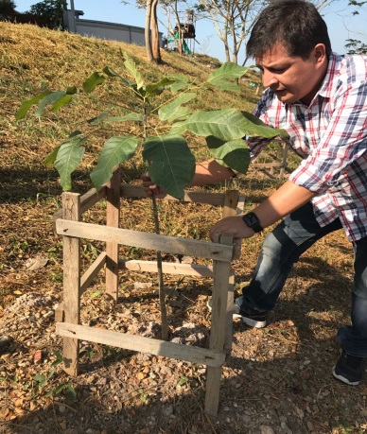
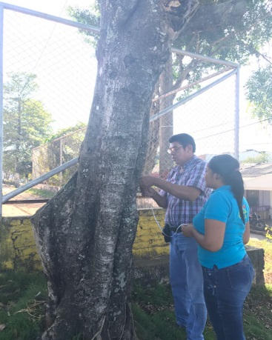

SEGUIMIENTO A COMPENSACION (Corregimiento el Centro)
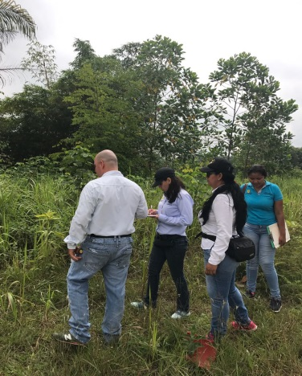
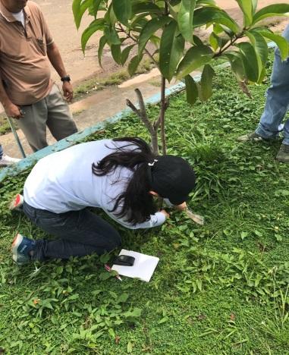

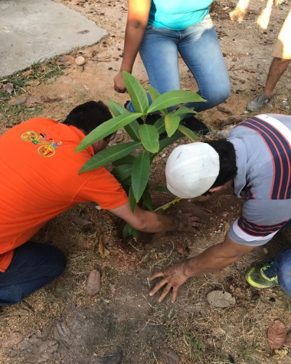
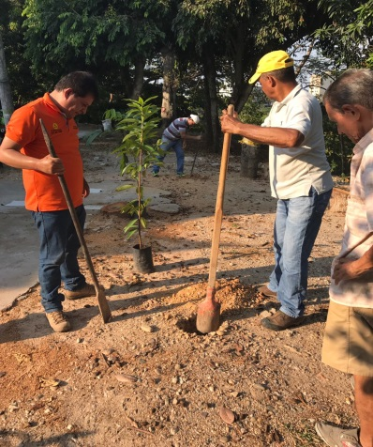
SIEMBRA DE ARBOLES (Barrio Isla del Zapato)

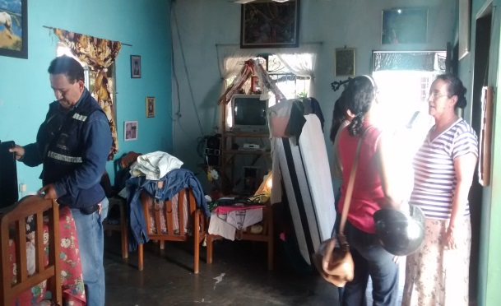
CENSOS VIVIENDAS AFECTADAS (Barrio el Campin)
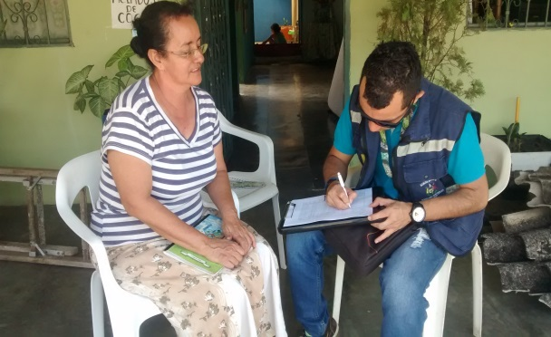

TRASLADO DE PERSONAS BARRIO LA VICTORIA A BARRIO LAS TORRES
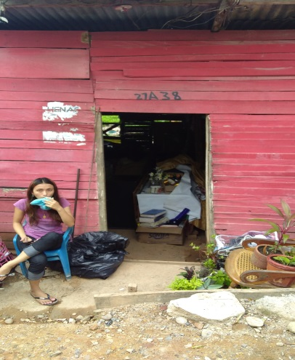
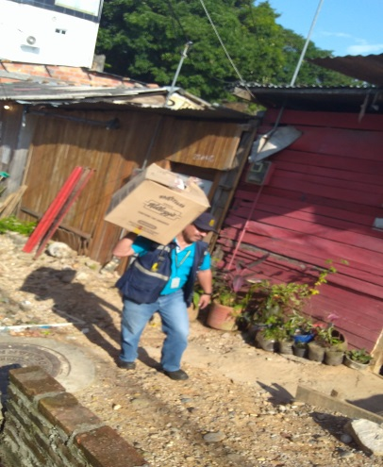

ATENCION COMUNIDAD AFECTADA POR INUNDACIONES (Asentamiento Humano Bendición de Dios)
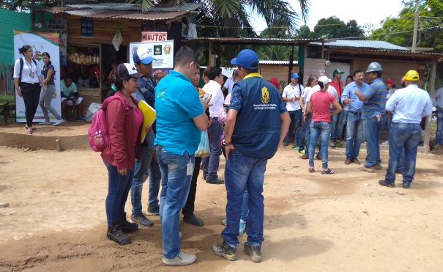
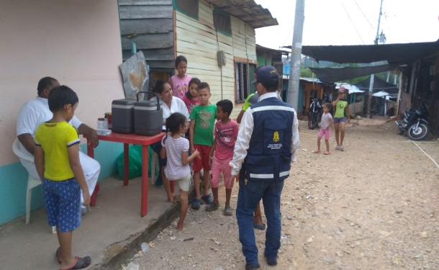

JORNADA DE SENSIBILIZACION CLUB AMIGOS DE LA TIERRA (Vereda Pueblo Regao, Corregimiento el Centro)

